ETAPE 3 : LES MISSIONS

1) LA MISSION SPECIALE :

Les matériaux :

Quels sont les matériaux utilisés dans ce bâtiment ?
……………………………………………………………………………………………………………………………………………………………………………………………………………………………………….

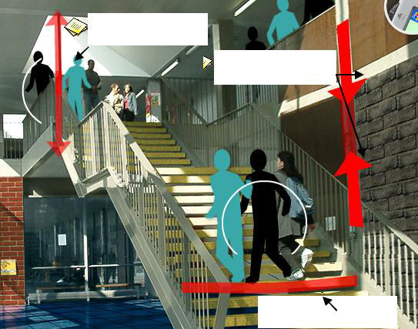

Les charges et déformations :
??????????

??????????

Positionner ci-contre, les mots

traction, Flexion,

Compression.

??????????

CLASSE : | GROUPE : | NOMS :

TP_ CD_Beton.doc 13/06/2014 Page 3 sur 8Faire

de même sur les schémas ci-dessous :
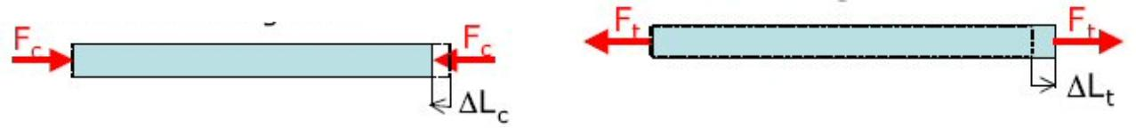

………………………… ……….……………………

La Résistance des Matériaux (RdM) :

L’entretien :
- Quels sont les matériaux qui demandent le moins d’entretien ?

……………………………………………………………………………………………………………………..

La traction :
- Classer les matériaux suivant leur résistance à la traction :
 | Béton |  | Bois |  | Pierre |  | Métal |  | Terre cuite

Note:Mettre un numéro du moins résistant =1
du plus résistant =5

Remarque : L’unité de force est le Newton (N).

- Quelle force est nécessaire pour rompre l’éprouvette en terre cuite ? : ……..……….N
- Quelle force est nécessaire pour rompre l’éprouvette en béton ?:................................N
- Quelle force est nécessaire pour rompre l’éprouvette en métal ?.................................N
- Quelle force est nécessaire pour rompre l’éprouvette en bois ?...................................N

- Quelle force est nécessaire pour rompre l’éprouvette en pierre ?.......................................N

La compression :
Classer les matériaux suivant leur résistance à la compression :
 | Béton |  | Bois |  | Pierre |  | Métal |  | Terre cuite

Note:Mettre un numéro du moins résistant =1
du plus résistant =5

- Quelle force est nécessaire pour rompre l’éprouvette en terre cuite ? : ……..……….N
- Quelle force est nécessaire pour rompre l’éprouvette en béton ?..................................N
- Quelle force est nécessaire pour rompre l’éprouvette en métal ?..................................N
- Quelle force est nécessaire pour rompre l’éprouvette en bois ?....................................N

- Quelle force est nécessaire pour rompre l’éprouvette en pierre ?........................................N
La flexion :

- Classer les matériaux suivant leur résistance à la flexion :
 | Béton |  | Bois |  | Pierre |  | Métal |  | Terre cuite

Note:Mettre un numéro du moins résistant =1
du plus résistant =5

Le fluage :

- A partir de combien de temps l’étagère ne retrouve pas sa position initiale, après suppression de la charge des livres ? ……………………………………

- Expliquer le principe du fluage :
…………………………………………………………………………………………………………………….…………………………………………………………………………………………………………..
……………………………………………………………………………………………………………………..
--------------

 | CLASSE : | GROUPE : | NOMS :
TP_ CD_Beton.doc |  |  | 13/06/2014 | Page 4 sur 8

Le béton :
De quoi est constitué le béton ?

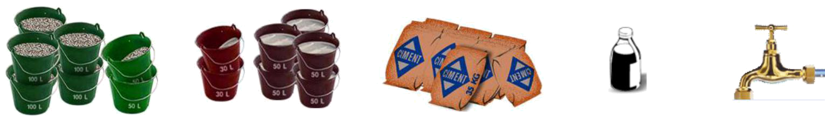

+ + + +

…………… …………. ……………. ………….. ….….…..

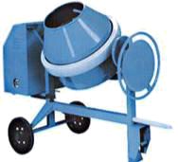

Quel nom porte ce matériel :
…………………………………

A quoi sert le coffrage ?
……………………………………………………………………………………………………………………..
……………………………………………………………………………………………………………………..
……………………………………………………………………………………………………………………..

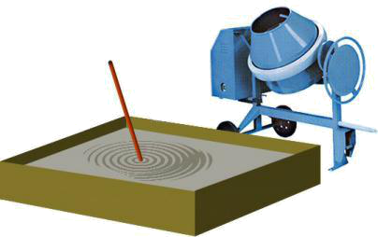

Pourquoi doit on vibrer le béton ?
…………………………………………………………………
…………………………………………………………………
…………………………………………………………………
…………………………………………………………………

Dosage de l'eau
Si je mets peu d'eau : Si je mets beaucoup d'eau
La resistance est :

Le béton est :

Comment appelle t-on une usine où on fabrique le béton ? …………………………………..
Qu’appelle t-on béton armé ?

……………………………………………………………………………………………………………………..
……………………………………………………………………………………………………………………..

